Analista:
Data:
Prova:

ENTREGA 01: Requisitos Funcionais
Sistema:
ID | Requisito | Descrição
RF01 | Cadastrar produto | Permitir o cadastro de novos produtos com nome, tipo, tensão, dimensões, resolução, capacidade, conectividade, quantidade, estoque mínimo, preço e descrição.
RF02 | Editar produto | Permitir a edição dos dados de um produto já cadastrado.
RF03 | Excluir produto | Permitir a exclusão de produtos, sem comprometer o histórico de movimentações (ex.: exclusão lógica).
RF04 | Listar produtos | Permitir listar todos os produtos cadastrados com suas principais informações.
RF05 | Detalhar produto | Permitir visualizar os detalhes completos de um produto específico.
RF06 | Registrar quantidade de estoque | Permitir registrar quantidade de produtos no estoque, informando produto, quantidade, preço e responsável.
RF07 | Registrar preço de produto em estoque | Permitir registrar preços de produtos do estoque, informando produto, quantidade, preço e responsável.
RF08 | Impedir estoque negativo | Impedir o registro de saídas com quantidade maior que o estoque disponível.
RF9 | Configurar estoque mínimo | Não permitir um valor menor que o estoque mínimo (2) para cada produto.
RF10 | Permitir apagar tipo de produto | Permite apagar um tipo de produto que não é mais desejado
RF11 | Alertar estoque abaixo do mínimo | Indicar visualmente quando o estoque de um produto estiver abaixo do mínimo configurado.
RF12 | Registrar histórico de movimentações | Registrar todas as movimentações (entrada/saída) com produto, tipo, quantidade, responsável e data/hora.
RF13 | Consultar histórico por produto | Permitir consultar o histórico de movimentações filtrando por produto.
RF14 | Consultar no histórico o período | Permitir consultar o histórico de movimentações informando o período
RF15 | Consultar no histórico responsável | Permitir consultar o histórico informando usuário responsável pelas alterações.
RF16 | Autenticação de usuários | Permitir que usuários façam login para acessar as funcionalidades do sistema.

ENTREGA 2: Diagrama Entidade Relacionamento (DER)

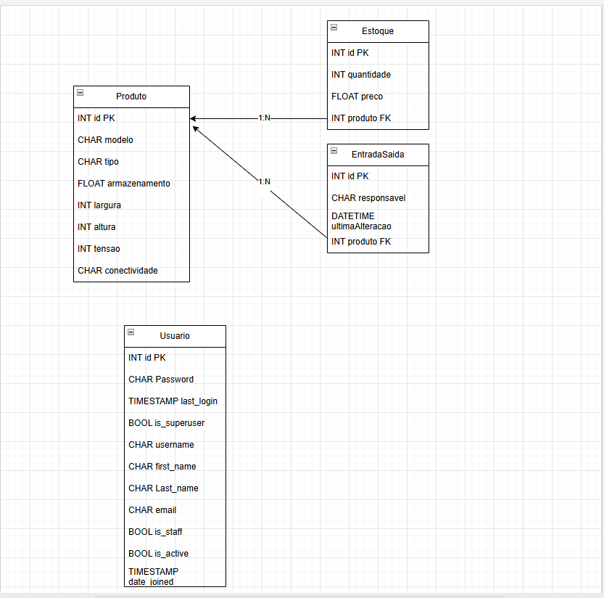
ENTREGA 8: Descritivo de Casos de Teste de Software
8.1. Casos de Teste
ID Caso de Teste | ID Requisito Funcional | Descrição | Precondição | Passos | Resultado esperado
CT01 | RF01 | Verificar cadastro de produto | Usuário autenticado no sistema | 1. Acessar menu “Cadastrar produto”  2. Preencher todos os campos obrigatórios  3. Salvar o produto | Produto é cadastrado com sucesso e aparece na lista
CT02 | RF07 | Verificar Criação de Produto | Deve estar autenticado | 1. Selecionar o produto  2. Informar quantidade de saída  3. Confirmar operação | Estoque é atualizado e registro de movimentação é criado

8.2. Ferramentas e Ambientes de Teste
- Ferramentas de Teste:
  - VS Code
  - Insomnia
  - Django Admin
  - MySQL Workbench
- Ambiente de Teste
  - Servidor de Teste:
    - Django Rest Framework 3.16
    - Python 3.13.1
  - Banco de Dados/Versão:
    - MySQL 8.0
  - Browser/Versão:
    - Google Chrome versão mais recente

ENTREGA 9: Lista de requisitos de infraestrutura
SGBD Utilizado: MySQL
Versão: 8.0

Sistema Operacional: Windows 10
Versão: Pro

Linguagem de Programação Back-End: Python / Django / Django REST Framework
Versão: Python 3.12 / Django REST Framework 3.16

Linguagem de Programação Front-End: JavaScript / React.js / Vite
Versão: Node.js 25.1 / React.js 19.2.0 / Vite 7.2.4

